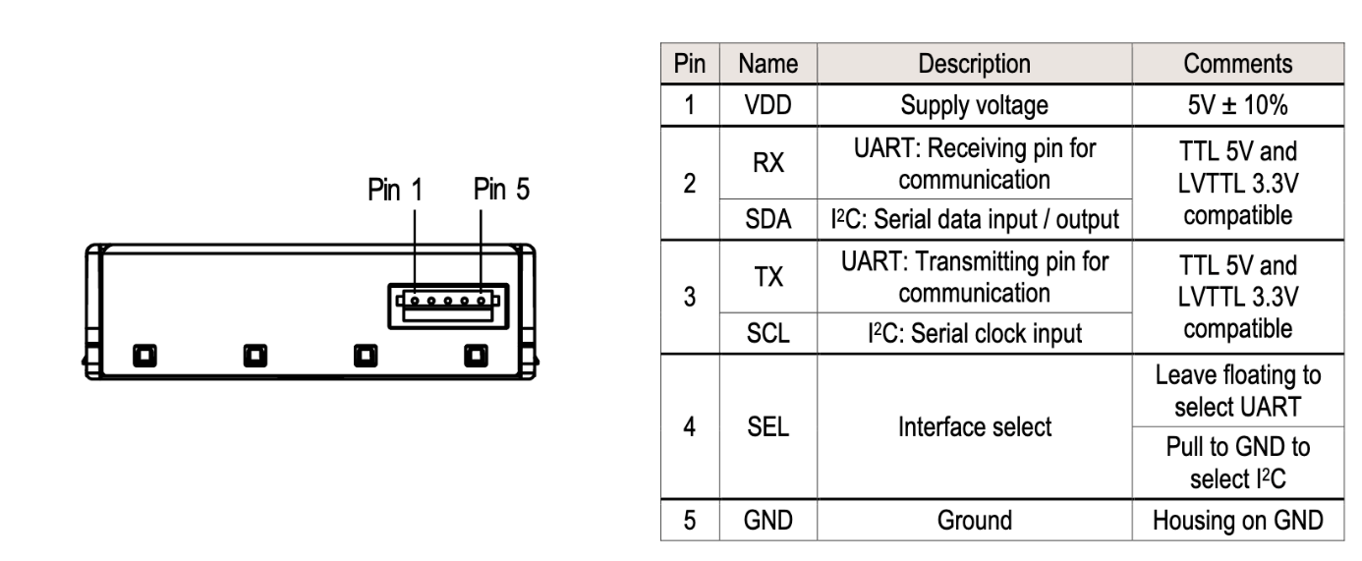

Bij Pin(XX) is XX het GPXX nummer!   
  
1 – VDD – 3,3 V (pin 36)  
2 – RX/SDA – I2C1 SDA (GP14 = pin 19)  
3 – TX/SCL – I2C1 SCL (GP15 = pin 20)  
4 – SEL – GND (pin 18)  
5 – GND – GND (pin 18)  
  
Both SCL and SDA lines are open drain I/Os. They should

be connected to external pull-up resistors (e.g. Rp = 10 kΩ).  
  
Some considerations should be made about the use of the I2C interface. I2C was originally designed to connect two chips on a PCB. When the sensor is connected to the main PCB via a cable, particular attention must be paid to electromagnetic interference and crosstalk. Use as short as possible (< 10 cm) and/or well shielded connection cables. We recommend using the UART interface instead, whenever possible: it is more robust against electromagnetic interference, especially with long connection cables.

[Sensirion_SPS30_Particulate_Matter_Sensor_v0.9_D1__1_.pdf (sparkfun.com)](https://cdn.sparkfun.com/assets/2/d/2/a/6/Sensirion_SPS30_Particulate_Matter_Sensor_v0.9_D1__1_.pdf)

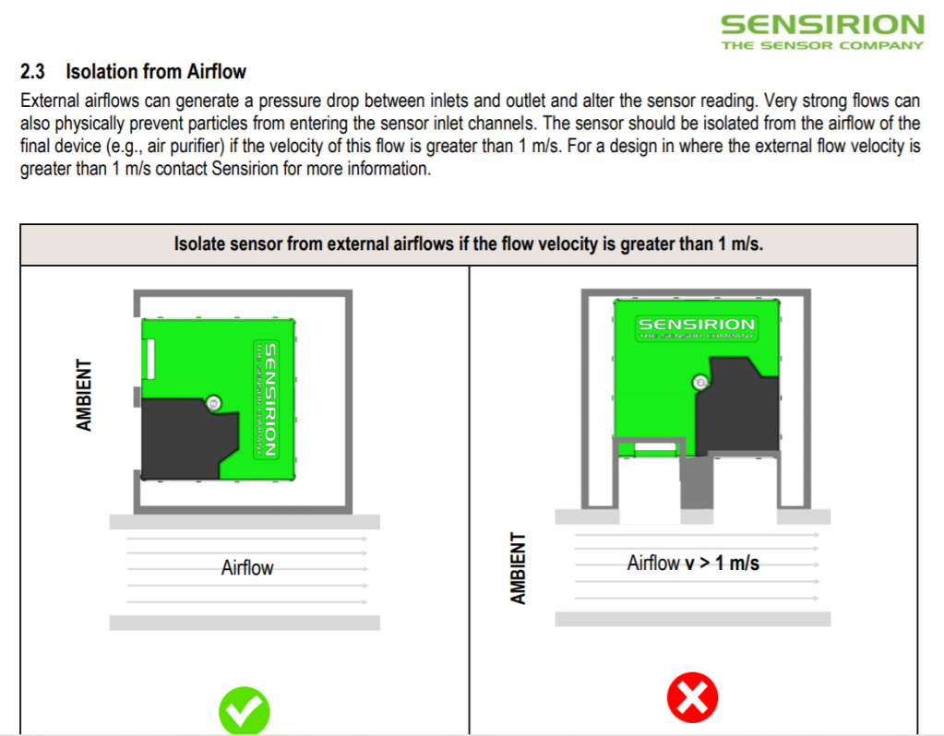

[products:flipper:sps30_i2c_arduino [Strataggem Products documentation]](https://wiki.strataggem.com/doku.php?id=products:flipper:sps30_i2c_arduino)  
  
  
eerste byte normaal altijd 0X7E?  
  
[GitHub - joembedded/SPS30_particle_sensor: SPS30 is a particle sensor from Sensirion. This is a test driver for UART mode](https://github.com/joembedded/SPS30_particle_sensor)  
  
TEST UART ZONDER CODE, maar kabel nodig?  
  
[GitHub - paulvha/sps30: Sensirion SPS30 driver for ESP32, SODAQ, MEGA2560, UNO, ESP8266, Particle-photon on UART OR I2C coummunication](https://github.com/paulvha/sps30)  
  
[Dust Sensor - PMS 5003/6003/7003 - Firmware / Libraries - Particle](https://community.particle.io/t/dust-sensor-pms-5003-6003-7003/24221/120)

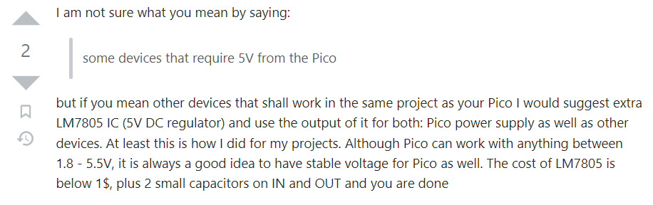

Meteen aan lipo module hangen?  
  
aan VBUS hangen werkt ook!!!